Поиски виновного или эксперимент с красными бусинами для демонстрации проблем, присущих системе, а не отдельным исполнителям
Это отрывок из книги У. Эдвардса Деминга «Выход из кризиса», показывающий насколько бесплодны отдельные попытки поиска виновных в ситуациях, когда виновата система…
Очень легко обвинить рабочих в дефектах, принадлежащих системе. Проведем небольшой эксперимент.
Оборудование: Красные и белые деревянные бусины в коробке, лопатка (рис. 1):
50 конических углублений, 10x5, при черпании набирает 50 бусинок.
Всего бусинок | 3750
Белых | 3000
Красных | 750
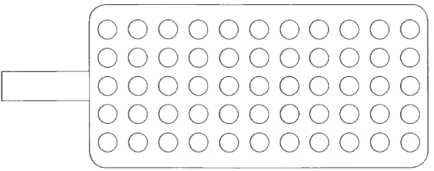
Рис. 1. Лопатка для эксперимента с красными бусинами
На доске размещается объявление о найме 10 добровольцев из аудитории. Имеется 10 вакансий. Соискатели должны хотеть работать. Требования к образованию минимальны. Десять добровольцев найдены. Шестерых пошлите обучаться производству. Двух назначьте контролерами, одного — главным контролером, десятого — регистратором данных (штат чрезвычайно раздут ). Имена следует занести в табель (рис. 2).
Мастер объясняет задачу. Потребителю требуются только белые бусины; ни одной красной; иначе мы все здесь испортим. У нас есть производственные нормы, в день каждый рабочий делает 50 изделий, хороших или плохих. У нас два контролера, хотя одного было бы достаточно. Цель: не более одной красной бусины в день для любого рабочего.
В течение трех дней будет проведена стажировка на рабочих местах (сжатая до 10 минут), в течение которой мастер проинструктирует каждого, как должна выполняться работа. Рабочий должен тщательно перемешать исходные материалы (смесь красных и белых бусин). Чтобы перемешать бусины, пересыпайте их из одного сосуда в другой с высоты около 10 см. Затем наберите полную лопатку — это дневная норма производства. Отнесите свою работу контролеру №1, а затем — контролеру №2. Оба контролера молча, без каких-либо комментариев, пересчитывают число красных бусин и записывает результат. Главный инспектор сравнивает данные контролеров. Если они совпадают, он во всеуслышание объявляет результат. Регистратор записывает результаты, попытка за попыткой (таблица на рис. 2). Мастер объясняет всем, что работа этих шестерых старательных рабочих целиком зависит от их усердия. Рабочие места сохранят, если они будут работать удовлетворительно. Все работники говорят, что они понимают свою задачу и готовы к работе.
Мастер в ужасе от числа красных бусин, произведенных в первый день, и умоляет рабочих исследовать каждую красную бусину и попытаться не сделать ни одной на следующий день. В начале второго дня он не может понять, почему все не трудятся так же хорошо, как работал Нейл в первый день: всего 3 красные бусины. «Если Нейл может это сделать, все могут так работать».
Очевидно, что в первый день главный герой — Нейл. Он кандидат на повышение. Также ясно, что Тим — источник всех наших проблем. Мы все к нему хорошо относимся, но, возможно, нам придется его заменить.
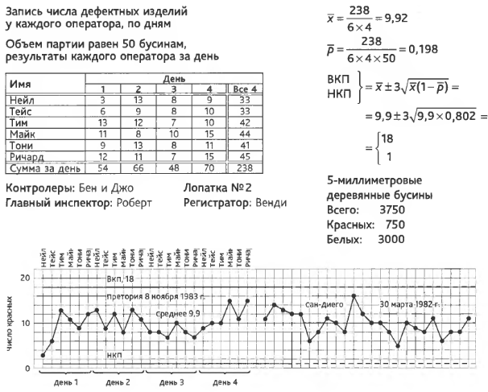
Интерпретация карты. Процесс демонстрирует статистическую управляемость без видимых признаков различия в результатах работы между операторами и днями. Операторы прилагают все усилив Единственный способ исключить дефектную продукцию — устранить красные бусины из используемого материала (ответственность менеджмента). Контрольные пределы продолжены в будущее для того, чтобы предсказать ожидаемую вариабельность этого процесса. Точки эксперимента в Сан-Диего добавлены для сравнения с предсказаниями: те же бусины, та же лопатка, другие люди, тот же мастер. Для Сан-Диего х_{ср}=9,9, ВКП=18, НКП=1.
Рис. 2. Данные, полученные в ходе эксперимента с красными бусинками.
В конце второго дня мастер разочарован. Даже Нейл не порадовал его — 3 красные бусины в первый день, 13 — во второй. «Что случилось?» — спрашивает мастер. Он не может принять столь невероятных колебаний от партии к партии. Здесь не должно быть вариабельности, доказывает он. Процедура зафиксирована — одна и та же для каждой партии. Почему одна партия должна отличаться от другой? Он также в ужасе от низкого выхода годных. Ни один рабочий не достиг цели в одну красную бусину. В конце третьего дня менеджмент угрожает остановить производство, если на четвертый день не наступит существенного улучшения. Рабочие выполняют норму — 50 штук в день, однако выход годных слишком низок. Сохранение рабочих мест под вопросом. Четвертый день не принес изменений, и мастер говорит рабочим, что, хотя они делали все, что могли, этого недостаточно. Менеджмент принял решение закрыть производство. Он сожалеет и предлагает им забрать причитающиеся в связи с увольнением выплаты.
Всех присутствующих в аудитории просят нанести данные на контрольную карту числа красных бусин от партии к партии (рис. 2). Интерпретация контрольной карты. С точки зрения управления данным бизнесом можно сделать заключение, что процесс находится в статистически управляемом состоянии. Основой для такого заключения могут служить: а) знание намерений и инструкций, которые мастер дал старательным рабочим и контролерам, б) уверенность рабочих, в) таблица результатов и карта на рис. 2. Если процесс стабилен, бесполезно выяснять, почему Нейл получил только 3 красные бусины в первый день и 13 во второй и почему Ричард сделал 15 в четвертый. Эти и аналогичные вариации в таблице вызываются системой, а не людьми.
Чему мы научились?
- Причиной низкого выхода годных изделий были красные бусины во входном материале. Устраните красные бусины из системы. Старательные рабочие не имеют возможности воздействовать на качество. Они будут продолжать выдавать красные бусины до тех пор, пока те содержатся в исходном материале. Эксперимент очень прост, даже примитивен, но весьма доказателен. После его изучения люди находят «красные бусины» (источники проблем) в своих организациях повсюду.
- Вариации между партиями и между рабочими возникают из-за системы, а не из-за самих рабочих.
- Результаты работы кого бы то ни было в один день бесполезны для предсказания его результатов в любой другой день.

